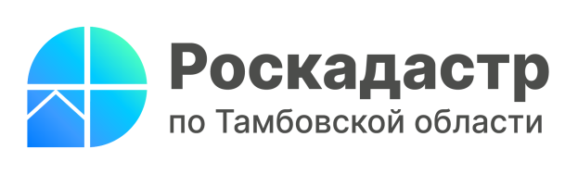

**28.02.2024**

**Какие сведения можно получить, используя онлайн-сервис Публичная кадастровая карта**

Любой гражданин может узнать, входит ли его земельный участок в границы какой-либо зоны с особыми условиями использования территории с помощью сервиса Росреестра [«Публичная кадастровая карта»](http://www.rosreestr.ru). Это единственный официальный информационно-справочный ресурс, который содержит общедоступные сведения Единого государственного реестра недвижимости (ЕГРН).

Такие сведения предоставляются бесплатно. Для работы с сервисом пользователю не нужно проходить регистрацию. Данные на карте актуализируются по мере обновления информации в ЕГРН.

Сервис предлагает пользователям удобные инструменты для работы с картой: поиска объектов недвижимости и единиц кадастрового деления. С его помощью, не выходя из дома, можно получить справочную информацию о кадастровом номере, адресе, площади, статусе, категории земель, разрешенном использовании, кадастровой стоимости объекта недвижимости. Кроме того, на карте отображаются данные о зонах с особыми условиями использования территории, территориальных зонах, границах населенных пунктов, муниципальных образований, границах между субъектами РФ. При просмотре объектов можно подключить картографическую основу и цифровые ортофотопланы Федерального фонда пространственных данных.

Дополнительно на карте воспроизводятся сведения об объектах недвижимости, переданные органами власти. К ним относятся сведения о свободных земельных участках или участках, в отношении которых принято решение о проведении аукциона по их продаже либо на право заключения договора аренды. А также сведения о земельных участках и территориях, имеющих потенциал вовлечения в оборот для жилищного строительства.

Обращаем внимание, существуют сайты-двойники, на которых может содержаться заведомо ложная и неактуальная информация о недвижимости. Официальный адрес Публичной кадастровой карты только один – <https://pkk.rosreestr.ru>.

При использовании сервиса необходимо учитывать, что данные Публичной кадастровой карты об объекте недвижимости можно получить только при наличии в ЕГРН сведений о границах интересующего объекта недвижимости в системе координат, установленной для ведения ЕГРН. На территории Тамбовской области – это МСК-68.

*Начальник отдела инфраструктуры пространственных данных филиала ППК «Роскадастр» по Тамбовской области Елена Подхватилина*